|  |  |  |  |  |  |  |  |  |  |  |
| --- | --- | --- | --- | --- | --- | --- | --- | --- | --- | --- |
| |  |  |  | | --- | --- | --- | |  |  |  | | МИНОБРНАУКИ РОССИИ | | | | Федеральное государственное бюджетное образовательное учреждение  высшего образования  **«МИРЭА – Российский технологический университет»**  **РТУ МИРЭА** | | | | |
|  | Институт информационных технологий (ИТ) |
|  | Кафедра инструментального и прикладного программного обеспечения (ИиППО) |

|  |  |  |  |
| --- | --- | --- | --- |
| **ОТЧЕТ ПО ПРАКТИЧЕСКОЙ РАБОТЕ №5** | | | |
| **по дисциплине** | | | |
| **«Настройка и администрирование сервисного программного обеспечения» на тему**  **«Построение диаграмм развертывания»**  **Вариант 11** | | | |
| Выполнил студент группы ИКБО-20-19 | | Анваржонов | |
|  | |  | |
| Принял  *Старший преподаватель* | | Матчин. В.Т. | |
| Практические работы выполнены | «19» мая 2021 г. | | .  (подпись студента) | |
| «Зачтено» | «24» марта 2021 г. | | Матчин. В.Т.  (подпись руководителя) | |
|  |  | |  | |

Москва 2021

**Цель работы:** получить навыки построения диаграммы развертывания с использованием языка UML для программно-аппаратной инфраструктуры.

**Диагра́мма развёртывания** (англ. *Deployment diagram*) в UML моделирует *физическое* развертывание артефактов на узлах. Например, чтобы описать веб-сайт, диаграмма развертывания должна показывать, какие аппаратные компоненты («узлы») существуют (например, веб-сервер, сервер базы данных, сервер приложения), какие программные компоненты («артефакты») работают на каждом узле (например, веб-приложение, база данных), и как различные части этого комплекса соединяются друг с другом (например, JDBC, REST, RMI).

Узлы представляются как прямоугольные параллелепипеды с артефактами, расположенными в них, изображёнными в виде прямоугольников. Узлы могут иметь подузлы, которые представляются как вложенные прямоугольные параллелепипеды. Один узел диаграммы развертывания может концептуально представлять множество физических узлов, таких как кластер серверов баз данных.

Существует два типа узлов:

1. Узел устройства
2. Узел среды выполнения

Узлы устройств — это физические вычислительные ресурсы со своей памятью и сервисами для выполнения программного обеспечения, такие как обычные ПК, мобильные телефоны.

Узел среды выполнения — это программный вычислительный ресурс, который работает внутри внешнего узла и который представляет собой сервис, выполняющий другие исполняемые программные элементы.

**Задание 1:**

Диаграмма развертывания работы контейнеров Docker в Windows 10 или в Linux

**Результат выполнения задания:**

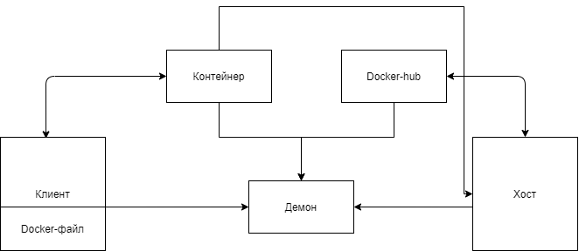

**Задание 2:**

Диаграмма развертывания совместной работы дистрибутива Ubuntu (в wsl) и Windows 10

**Результат выполнения задания:**

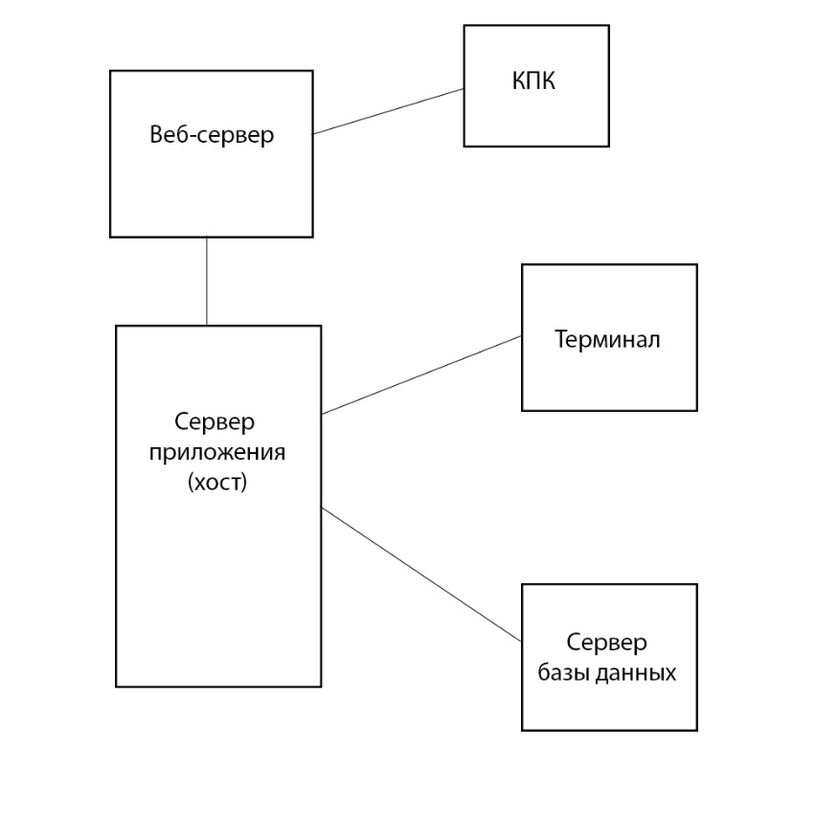

**Задание 3:**

Диаграмма развертывания работы песочницы Windows 10

**Результат выполнения задания:**

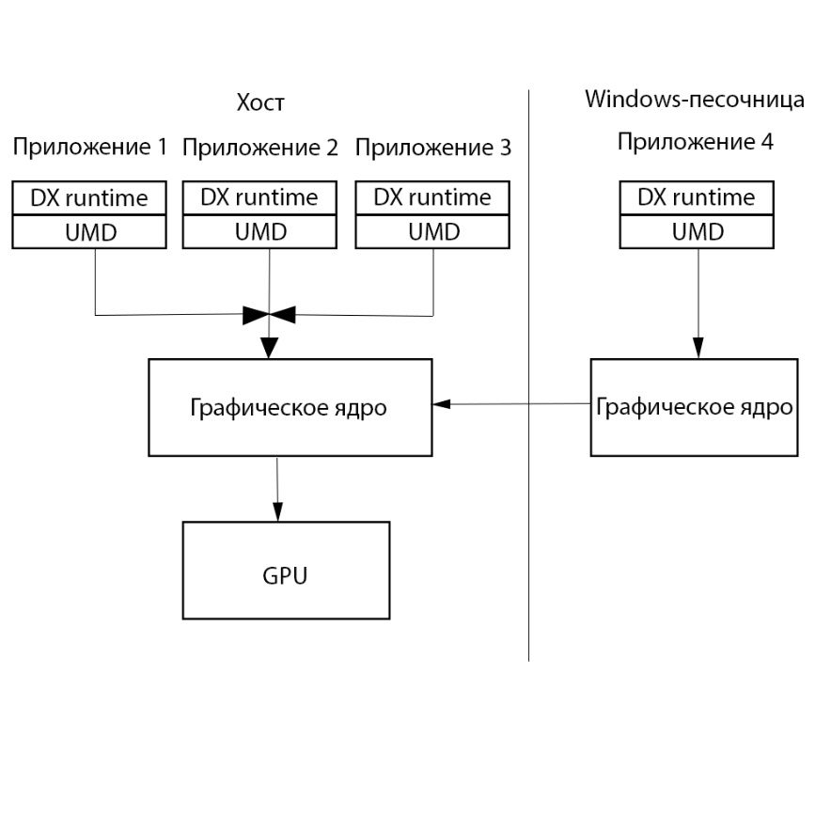

**Задание 4:**

Диаграмма развертывания работы SSH

**Результат выполнения задания:**

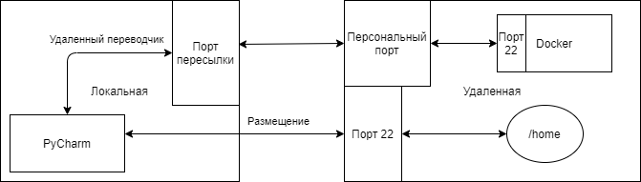

**Задание 5:**

Попробуйте связать диаграммы в единое целое с указанием возможных точек взаимодействия диаграмм

**Результат выполнения задания:**

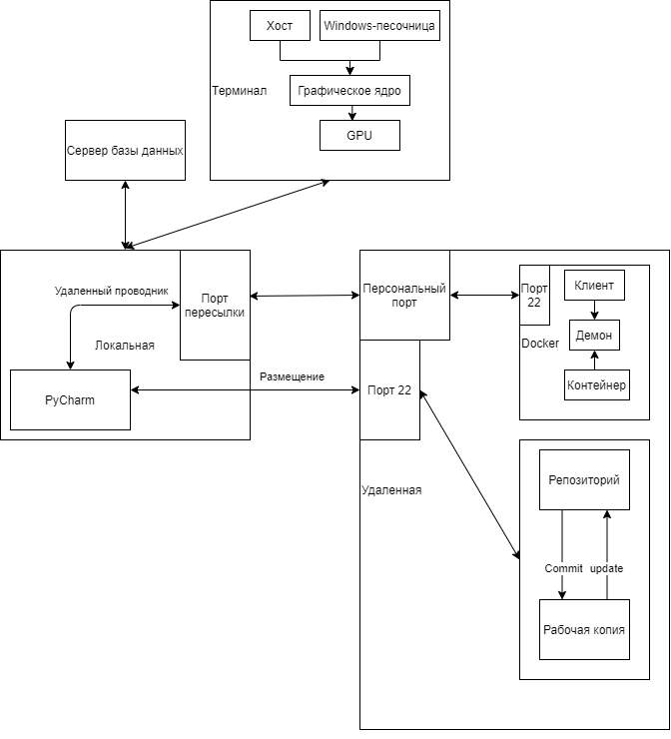

**Вывод:**

В данной практической работе были получены навыки создания и работы с развертыванием диаграмм.

**Список использованной литературы:**

1. Флегонтов, А. В. Моделирование информационных систем. Unified Modeling Language : учебное пособие / А. В. Флегонтов, И. Ю. Матюшичев. — 2-е изд., стер. — Санкт-Петербург : Лань, 2019. — 112 с. — ISBN 978-5-8114-2907-3. — Текст : электронный // Лань : электронно-библиотечная система. — URL: https://e.lanbook.com/book/112065 (дата обращения: 23.03.2021). — Режим доступа: для авториз. пользователей.
2. Маран, М. М. Программная инженерия : учебное пособие / М. М. Маран. — Санкт-Петербург : Лань, 2018. — 196 с. — ISBN 978-5-8114-3032-1. — Текст : электронный // Лань : электронно-библиотечная система. — URL: https://e.lanbook.com/book/106733 (дата обращения: 23.03.2021). — Режим доступа: для авториз. пользователей.
3. Зубкова, Т. М. Технология разработки программного обеспечения : учебное пособие для спо / Т. М. Зубкова. — Санкт-Петербург : Лань, 2021. — 252 с. — ISBN 978-5-8114-5938-4. — Текст : электронный // Лань : электронно-библиотечная система. — URL: https://e.lanbook.com/book/156626 (дата обращения: 23.03.2021). — Режим доступа: для авториз. пользователей.